**MipaProject 用户手册**

**1引言**  
**1.1编写目的**  
　　本手册旨在说明软件《MipaProject》的使用方法，面向使用本软件的用户。

**1.2背景**

本软件所使用的开发环境：Unity 5.4

项目开发人员：颜晴 郑嘉诺 冯乔俊 韩雨骊 王华溢

用户：所有乐意使用本软件的用户。

**1.3定义**  
　　列出本文件中用到的专门术语的定义和外文首字母组词的原词组。

**2用途**  
**2.1功能**  
 本软件允许用户在单机的环境下浏览游戏提供的所有卡片，并且利用它们自由组成最多不超过9个卡组。并且在联机环境下可以通过输入其他玩家的IP和端口号的方式，进行P2P联机对战。

**2.2性能**  
**2.2.1精度**  
　　在联机环境下，通过TCP/IP协议进行游戏信息的传输，错误率取决于TCP/IP的出错率。

**2.2.2时间特性**  
　　本程序大部分操作都是非延时的，在0.5秒内能够完成的。但是在联网游戏的过程中，延时将取决于网络环境的拥挤程度。因为程序采用阻塞方式运行，所以除非网络本身断开，否则在对方的回合，在对方操作结束前，都将不能做任何事情。

**2.2.3灵活性**  
　　本程序可以使用的环境：Windows 7/8/10。考虑到Unity的跨平台特性，理论上也可以在其它Unity支持的操作系统上运行，但是需要另外编译。

联机使用的网络协议是TCP/IP，使用的IP协议版本为IPv4。不能在IPv6网络或其它不支持IPv4的网络环境下使用联机功能。

程序的操作方式为鼠标操作。不能在没有鼠标的环境下使用程序。

**3运行环境**  
**3.1硬设备**  
　　最低配置要求：

CPU：Intel i3以上

内存：1G以上

硬盘空间：200MB以上

网络带宽：10Mbps以上，仅支持IPv4

**3.2支持软件**  
 在Windows 7/8/10下可以运行此程序。必须安装DirectX 11，不需要其它额外运行库。

**3.3数据结构**  
　　游戏生成的卡组文件保存在游戏根目录下。为了保证游戏的顺利执行，不要随意改动，删除。

**4使用过程**  
　　在本章，首先用图表的形式说明软件的功能同系统的输入源机构、输出接收机构之间的关系。

**4.1安装与初始化**  
　　将游戏程序直接粘贴到任意空文件夹下即可。不需要特别安装。

**4.2运行程序**

点击可执行文件”MipaProject.exe”即可执行程序。选择你想要的打开模式（窗口或者全屏）后，点击play即可。

**4.3程序过程**  
**4.3.1主游戏界面**  
　　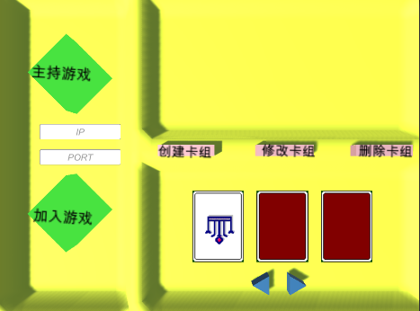

a-卡组处理区：

1.点击创建卡组，即会增加一个可以使用的卡组。

2.点击任意卡组，便会选择这个卡组。

3.点击修改卡组，则会进入这个卡组的修改界面。

4.点击删除卡组，便会删除选定的卡组。

5.点击蓝色箭头可以翻页，最多可以有9组卡组。

b-游戏准备区

1.在IP和PORT区分别可以输入IP地址和端口号。

2.点击主持游戏，则会根据你输入的端口号等待对手连接。

3.点击加入游戏，则会根据你输入的IP地址和端口号连接对手。

提示：IP地址可以在“网络和共享中心”查看，端口号可以任意取30000-60000的任意值，但是双方要保持一致。

**4.3.2卡组修改界面**  
　　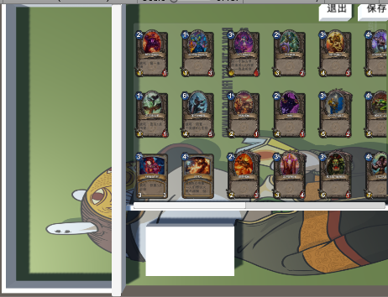

1.从所有卡片区，可以任意拖动卡片到当前卡组以将卡片加入卡组。

2.从当前卡组区，将任意卡片拖出该区就意味着将卡片从卡组中删除。

3.点击保存按钮，保存当前卡组。

4.点击退出按钮，回到主界面。

注意：如果没有点击保存就退出，则会失去修改卡组的数据。

**4.3.3游戏运行界面**  
　　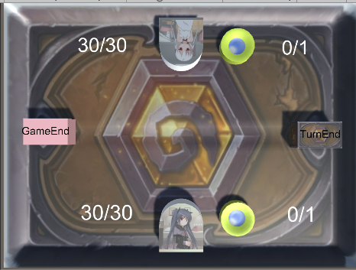

1.每个人只能自自己的回合进行操作。

2.点击回合按钮，会结束自己的回合。

3.点击游戏结束按钮，会认输并直接结束游戏回到主界面。

4.左边的数字为英雄的生命值，如果降低到0就会失败。

5.右边的数字为当前的法力值。自己的回合开始时会获得法力值。使用任何卡片会消耗法力值。

6.开局时先手方抽3张牌，后手方抽4张牌。每个自己的回合开始时，会抽1张牌。

7.将随从卡从手牌打入场上，则会召唤该随从。随从召唤上场时不能攻击，之后的每个回合可以攻击一次。

8.将法术拖向任意目标，则会对该目标施放法术，并执行法术卡上所说明的效果。

9.点击英雄旁边的硬币图标，则会消耗法力使用英雄技能。英雄技能每个回合都可以使用一次，但是要消耗相应的法力。